Было два брата, Фома да Ерема; сдумали-сгадали честные братаны рыбу ловить. Лодка была у них розна, ботник без дна; три дня тонули, а потонуть не могли, добрые люди повытащили.
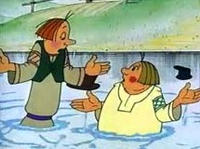
Сели братаны на бережок, понюхивают табачок. Вздумали торговать: накупили холстов, съехали в Ростов и променяли холсты на свиные хвосты — и тут неудача!
Вздумали землю пахать: посеяли рожь и овес; рожь-то не выникла, а овес-то не взошел, с того они соху и борону в огонь, а сами с пашни бегом!

